FIN

**部门名称：**FIN（Finance）

**部门介绍：**是SAP传统的5大模块之一，也是较为核心的一块。FIN部门在上海共有700多员工，下面分支的部门也很多，大一些的部门会分为几个team，每个team有自己的PO。不同部门的产品各不相同，不同team之间的工作方式也有很大的差异性。不过FIN的业务内容大部分和经济，会计之类的专业相关，所以会提供相应的培训和学习机会。

**所在位置：** PVG06&07。

Ps: 一般10月底FIN会有专门针对VT实习生的presentation考核，考核结果关系到能不能拿到FIN的offer。会有所有被考核者的mentor和manager参加，还会有一些senior的developer参与提问。

**所在team：**

**1.GRC**

GRC，（Global Governance, risk and compliance）监管、风险和合规管理. 主要产品有Access Control, Process Control, Risk Management 等，是解决广泛的跨行业和特定行业规章的整体方法。labs这边办公室是在pvg01 B3，部门里有两个team, 分别是eGRC 和 GTS, 还有一些CD的同事，CD最近改名叫IBS了。GRC是FIN当中比较创新和年轻的部门。

**1.1GTS team 【Daniel Pan】**

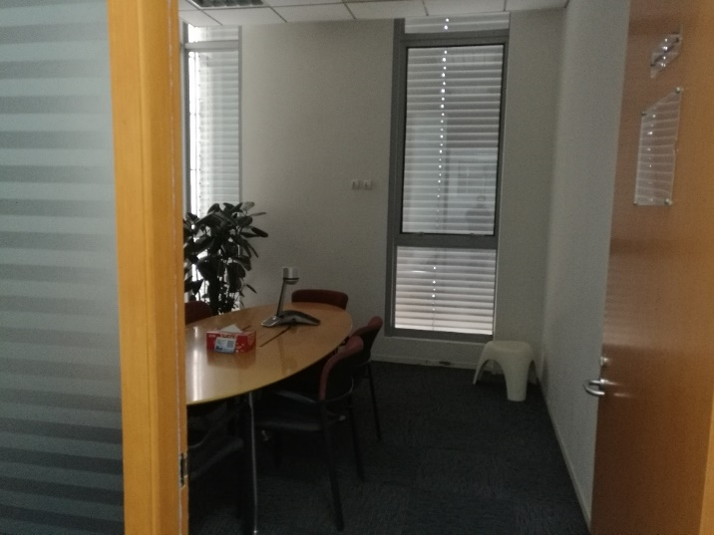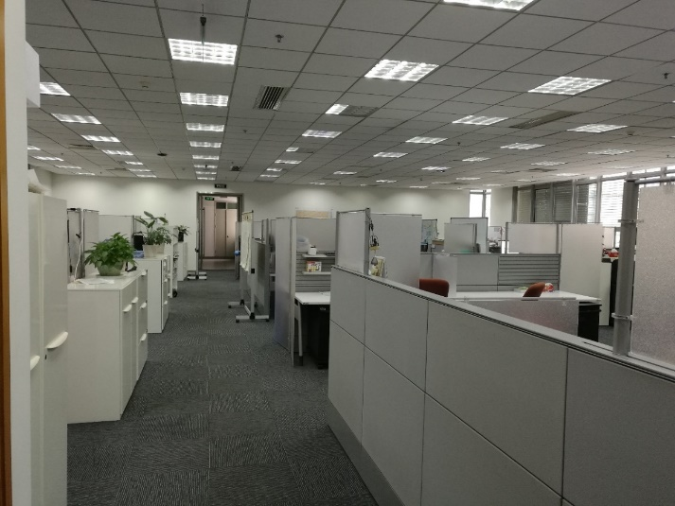GTS （Global Trade service）主要做进出口贸易合规检查，主要包括计算要交税金额，有没有逃税漏税，交易对象是否合法，交易的产品是否获得许可等等。主要使用技术有ABAP和UI5, 最近也在做cloud方面的转型，将原先的产品放到cloud上。

* 1. **AUD team 【Kevinz Zhao ，Yuki Yu】**

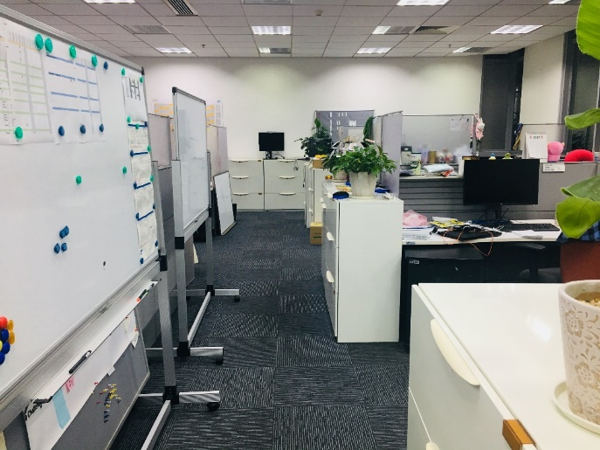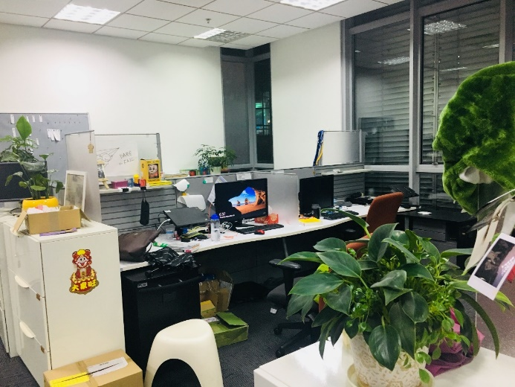负责Audit Management相关的解决方案, 后台用的语言是ABAP，前台使用UI5框架。这个产品已经完全交付，不再继续开发只是需要维护了。接下来的产品会更多的使用JAVA。

Ps:今年要组建新的Team，所以放出了很多的hire count，至于明年，看运气吧。

**2.FO 【Gloria Chu】**

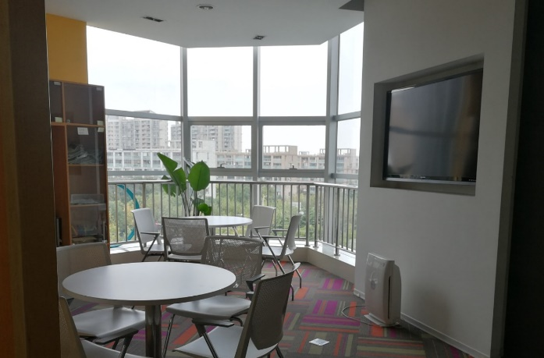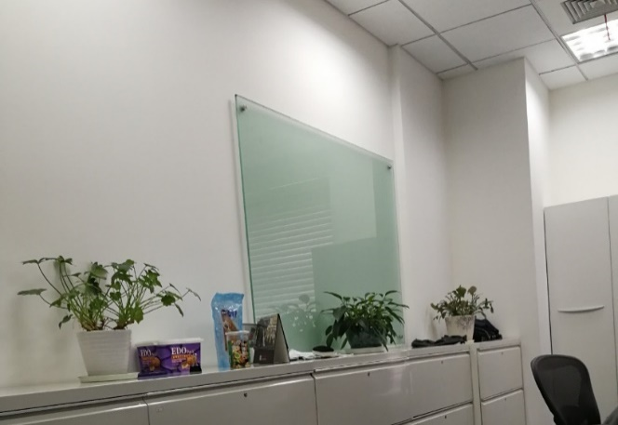FO（Financial Operation）位于PVG06的B5，分为3个team。FO成立于5年前，属于历史比较久的部门。业务主要有AP（Accounts Payable）和AR（Accounts Receivable）两大块，需要和德国的team合作。由于各种产品比较成熟，有相当一部分的工作量是在维护已有的APP和将OP的内容搬到Cloud上，开发的任务相对不多，一般一个release会出一两个新东西，主要是Fiori APP，我们team也加入了比较新的API开发。使用的开发语言是后端ABAP，前端UI5，再加上一些JS的东西，基本用不到java之类的。

1. **Accounting 【Junsong Li】**

Fin Accounting Team1的主要产品包括Fiori上的一些Apps和SAP GUI上的Accruals app，主要有关于**会计**过账，采购计划，待摊预支等的一些业务。

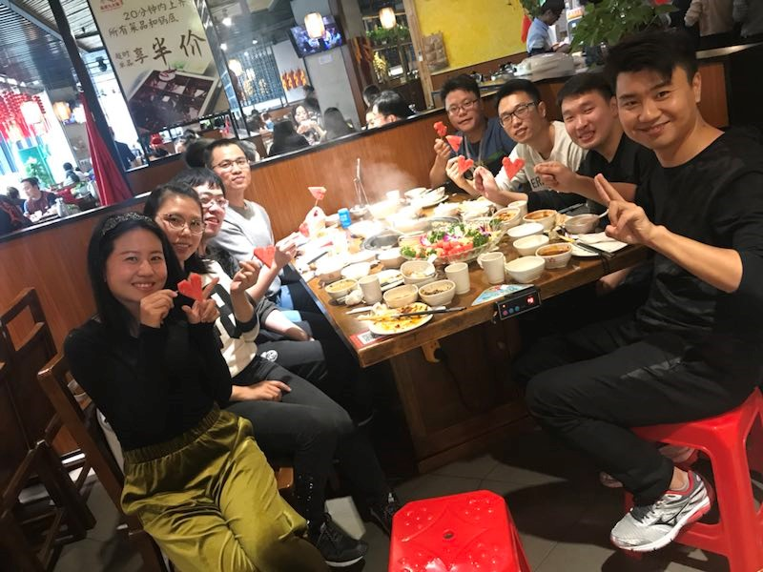

1. **Treasury【Karen Fang】**

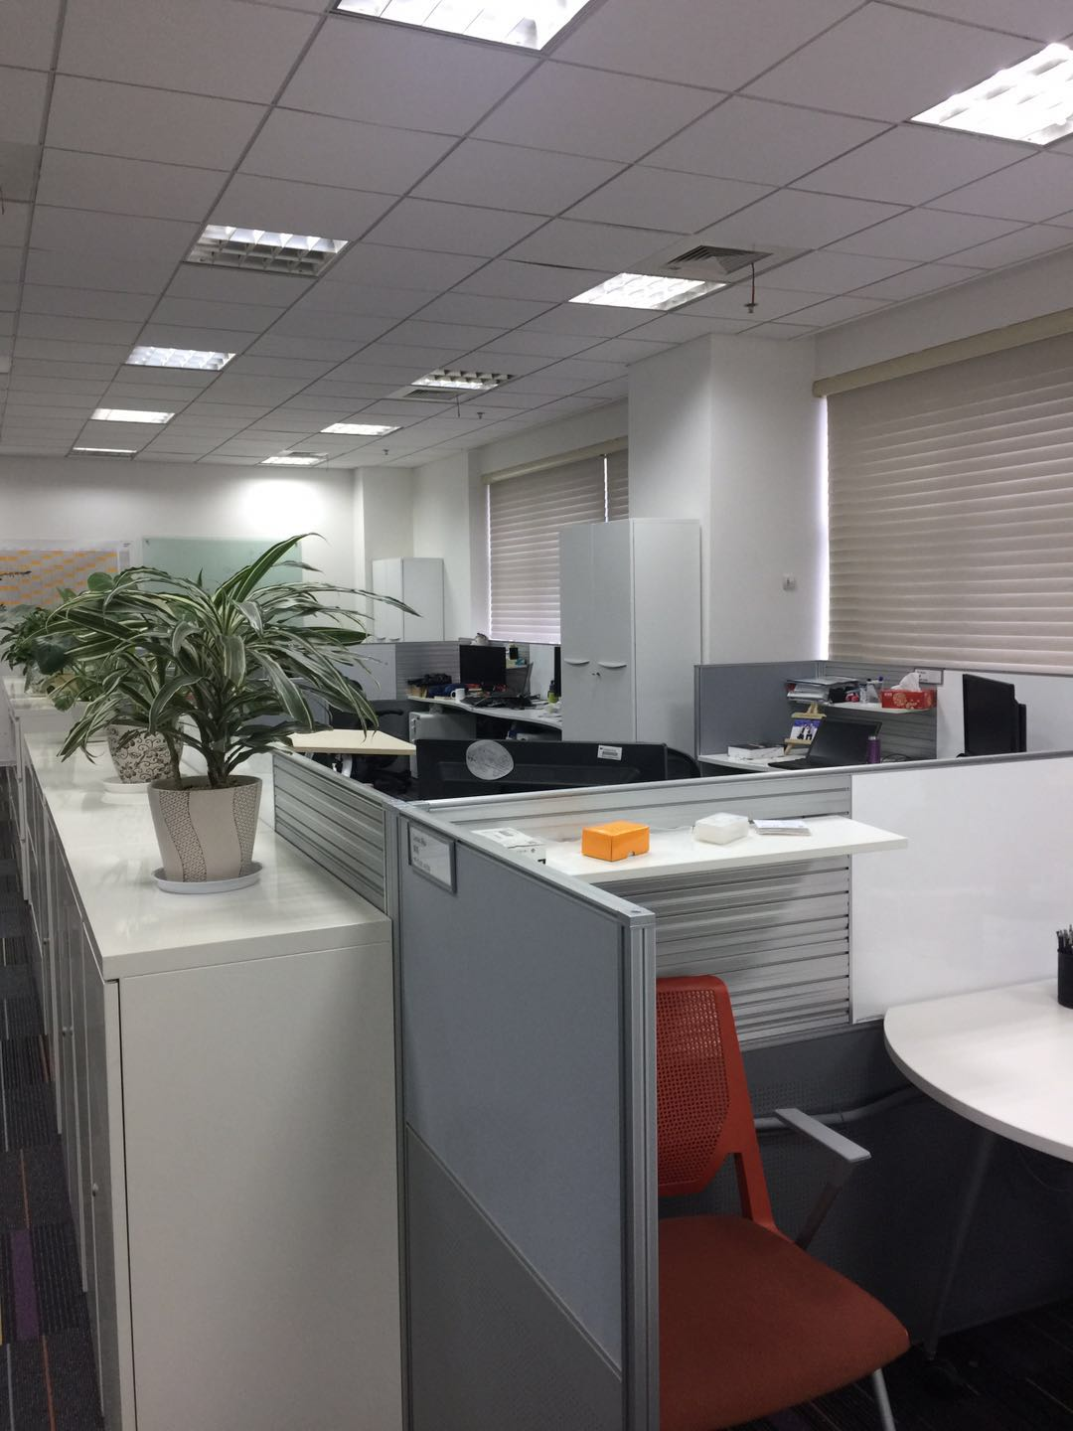Treasury team使用的技术主要是前台的JavaScript，SAP UI5和后台的CDS View（SQL, ABAP）。业务范围包括资金管理和财务风险管理（treasury and financial risk management），提供债务、投资和风险管理的全面解决方案。主要产品是实现资金管理流程的App（以基于S4 HANA的Cloud Edition软件为主，兼有on-premise的产品）。每周三是regular team lunch，大家会一起出去吃/在食堂吃；team building要根据team budget来决定，会一起出去唱歌，吃自助餐，还组织过两日游。